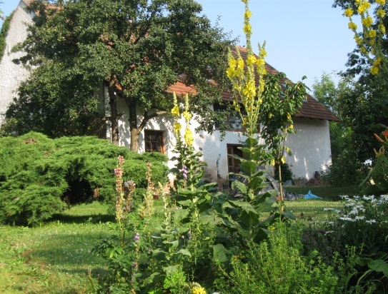

Keramický a výtvarný ateliér Koněšín o.p.s.
2016

www.kvak.info
e-mail: info@kvak.info

tel.: +420 724 781 800
+420 602 517 323
+420 724 781 804

Koněšín 24, 675 02

Přihlášky posílejte na výše uvedený
e-mailem nebo poštou.

Podrobné informace naleznete na našich
www. kvak.info
Platby kurzů a tábora:
Fio banka, číslo účtu: 2200418259/2010

Zvláštní nabídka pro studenty a seniory
Cena letního kurzu keramiky
i s ubytováním 4 900,- Kč

Výroba loutek 4.7.- 8.7.2016

lektor: Xenie Axamitová

cena kurzu, včetně materiálu

2 000,- Kč

Keramika

25.7.- 5.8.2016
lektor: Yvonne de Chladek
Marcela Trumpešová
8.8. – 19.8.2016
lektor: Zuzana Pračkeová, Dušan f. Škrášek
Cena kurzů
4400.-Kč
Keramika, dekorování, šperk
lektor: různí lektoři
11.7.- 21.7.2016
kurzy v délce 4 – 12 dní
Cena kurzů od 1200 - 4400.-Kč

ceny kurzů jsou uvedeny bez ubytování
Cena ubytování : 200,-Kč/noc

Tábor pro malé i větší

keramiky
20. 8. – 28. 8 . 2016
Cena tábora : 3200,- Kč
Pro sourozence sleva 200,- Kč/ dítě

Vesnický Tábor
(denní tábor)
11.7. – 15.7.2016
18.7.- 22.7.2015
15.8.- 19.8.2016
22.8.- 26.8.2016
cena: 150 - 240,-/den
včetně stravy a pití

Jednodenní výlety pro školy
všech typů
cena: dvou hodina výuky v keramické dílně: 100,-Kč
výrobky technologicky zpracujeme a zašleme
navíc možnost plavby po dalešické přehradě
Program viz.: www. kvak.info

Rekvalifikace Točíř keramiky – celoročně
zahájen kurzů :í leden , duben, červenec, říjen 2016
denní studium
možnost hrazení kurzu příslušným úřadem práce

PŘIHLÁŠKA NA KURZ / TÁBOR * nehodící se škrtněte
TERMÍN:
JMÉNO:
ADRESA:
E - MAIL: TELEFON:

Způsob úhrady: hradí vysílající instituce - samoplátce* nehodící se škrtněte
Platba: platebním příkazem / pokladní složenkou* nehodící se škrtněte

datum: peněžní ústav: č.ú.:
Datum: Podpis:

Fakturovat komu:

KVAK o.p.s., Fio banka číslo účtu: 2200418259/2010

PŘIHLÁŠKA NA KURZ / TÁBOR * nehodící se škrtněte
TERMÍN:
JMÉNO:
ADRESA:
E - MAIL: TELEFON:

Způsob úhrady: hradí vysílající instituce - samoplátce* nehodící se škrtněte
Platba: platebním příkazem / pokladní složenkou* nehodící se škrtněte

datum: peněžní ústav: č.ú.:
Datum: Podpis:

Fakturovat komu:

KVAK o.p.s., Fio banka číslo účtu: 2200418259/2010

